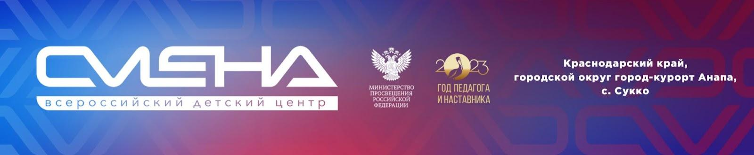

ПРЕСС-РЕЛИЗ
11.04.2023 г.
В «Смене» стартовал национальный финал гонок на водородных двигателях

Национальный финал конкурса «Первый элемент» стартовал 11 апреля во Всероссийском детском центре «Смена». За победу борются 34 гоночные команды из 21 региона России.

С 11 по 14 апреля 2023 года в «Смене» проходит национальный финал конкурса «Первый элемент», который собрал команды-победители региональных и заочного этапов одноименного инженерного конкурса для ребят от 11 до 20 лет. Каждая команда спроектировала и изготовила радиоуправляемую модель гибридного автомобиля на основе топливного элемента, работающего на водороде, с которой и приехала на соревнования.
«Национальный финал «Первого элемента» проходит в «Смене» в шестой раз при поддержке одного из первых партнеров нашего Центра – группы компаний «Инэнерджи». Конкурс открывает ребятам простор для технического творчества и становится катализатором для инженерного мышления, навыков моделирования и конструирования. Практический опыт, который остается с командами после соревнований, поможет им в выборе в профессии будущего, реализации собственных проектов в сфере транспорта и энергетики», – отметил директор ВДЦ «Смена» Игорь Журавлев.
Каждая команда в составе из пилотов, механиков и энергетиков, выведет на трассу радиоуправляемую модель в масштабе 1:10. За шесть часов гонки участникам предстоит пройти максимальное количество кругов. Команды, чьи автомобили преодолеют наибольшее расстояние на трассе, получат финансовую поддержку для участия в международном конкурсе Horizon Hydrogen Grand Prix, а также денежный грант на доработку моделей автомобиля.
«Со «Сменой» у нас давние и дружеские отношения. Это единственный из пяти детских центров, в котором находится павильон «Альтернативная энергетика», в котором ребята изучают способы получения альтернативной энергии. Сейчас, когда мы переживаем переход на новую энергетику, конкурс «Первый элемент» способствует развитию и повышению популярности этого направления, можно даже сказать, что улучшает имидж водорода. Использование водорода в топливном элементе – максимально безопасный способ преобразования газа в электричество», – рассказал организатор конкурса «Первый элемент» Андрей Ларькин.
Торжественная церемония открытия соревнований, тренировочные и квалификационные заезды пройдут 12 апреля. В течение следующих двух дней состоятся основные гонки, а награждение победителей национального финала запланировано на 14 апреля.
Конкурс «Первый элемент» реализуется при поддержке Министерства просвещения России с целью привлечения школьников к инженерно-инновационным областям деятельности, способствует развитию их интеллектуального творчества и созданию условий для формирования специалистов технических направлений. Организатором конкурса выступает ООО «Инэнерджи».

ФГБОУ ВДЦ «Смена» – круглогодичный детский центр, расположенный в с. Сукко Анапского района Краснодарского края. Он включает в себя четыре детских образовательных лагеря («Лидер», «Профи», «Арт», «Профессиум»), на базе которых реализуется более 80 образовательных программ. В течение года в Центре проходит 16 смен, их участниками становятся свыше 16 000 ребят из всех регионов России. Профориентация, развитие soft skills, «умный отдых» детей, формирование успешной жизненной навигации – основные направления работы «Смены». С 2017 года здесь действует единственный в стране Всероссийский учебно-тренировочный центр профессионального мастерства и популяризации рабочих профессий, созданный по поручению президента РФ. Учредителями ВДЦ «Смена» являются правительство РФ, Министерство просвещения РФ. Дополнительную информацию можно получить в пресс-службе ВДЦ «Смена»: +7 (86133) 93-520 (доб. 246), press@smena.org. Официальный сайт: смена.дети.

